TreeSvr用户登录界面:（如图1.1所示）输入正确的用户名和密码按下确定即可登录

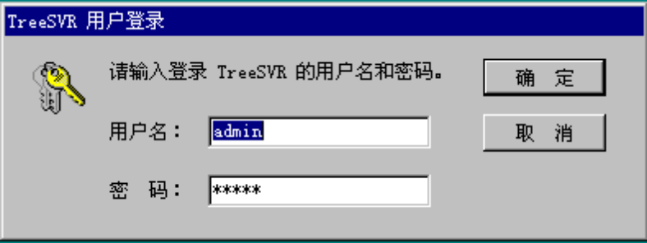
图 1.1 用户登录

TreeSvr管理界面:在主菜单中可以选择功能,在窗口中的选择框中双击用户名可弹出用户属性界面.
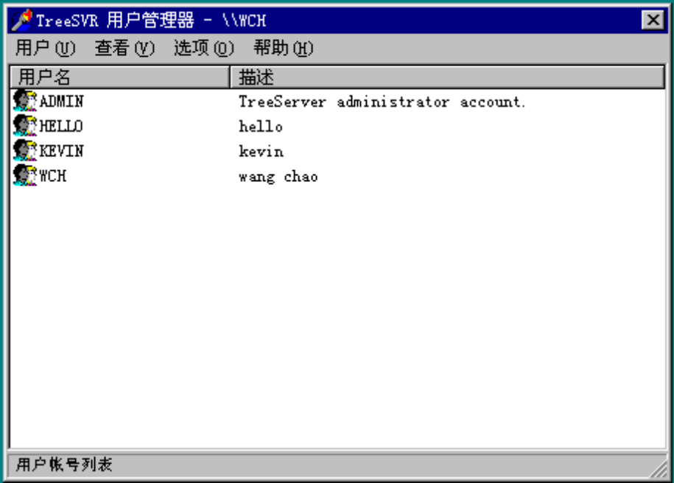

添加新用户界面:分别在编辑框中填入正确的内容,并相映设置用户权限控制,登录控制,时数控制按下添加键即可加入新用户. 按取消则退出.
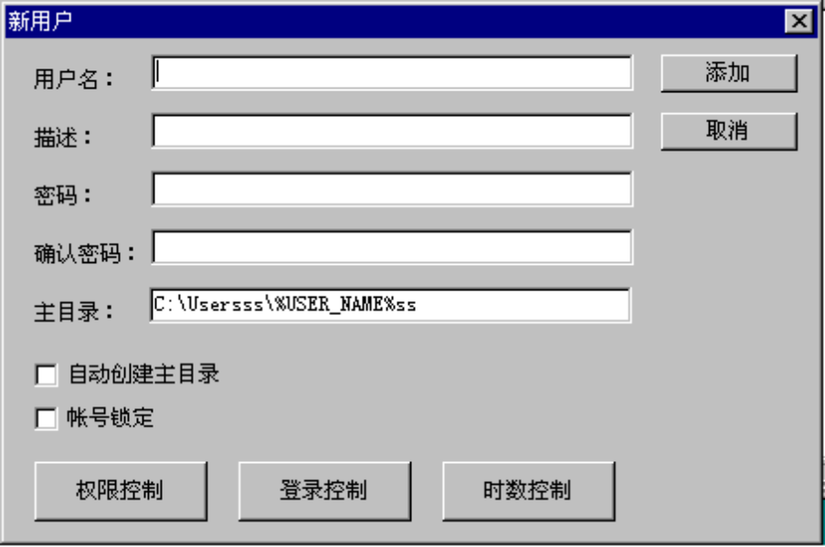

用户属性界面 : 在此界面中可以修改除用户名及用户标识以外的所有用户属性;
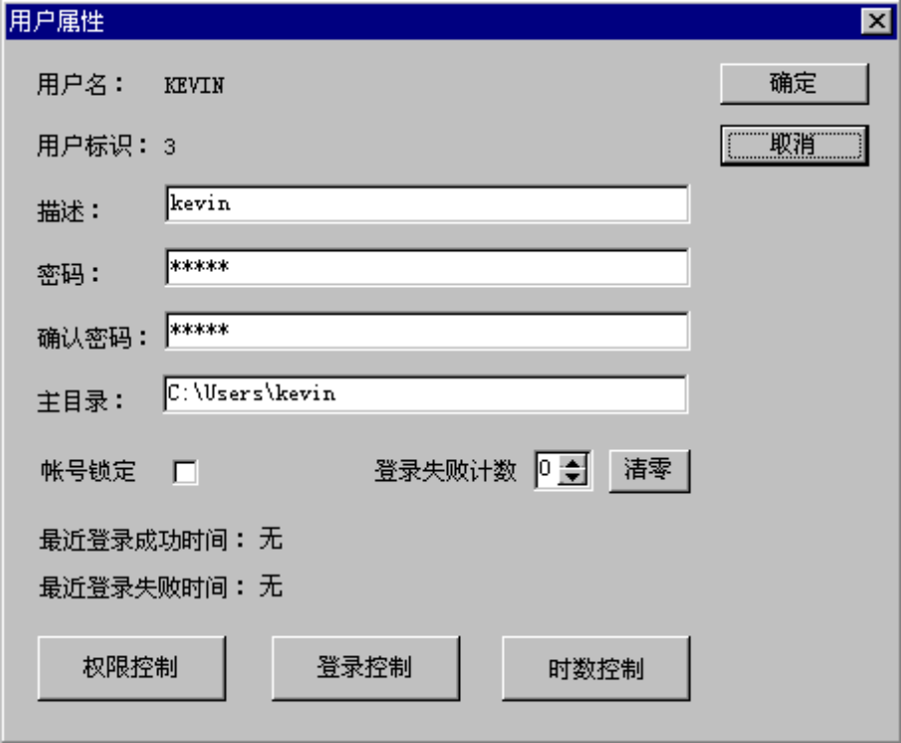

更改用户名
在此可以更改用户名;û
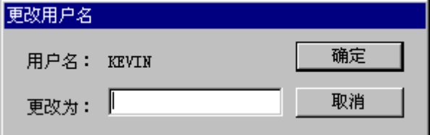

用户规则设定界面 : 在此界面中可以设定用户属性中的默认值及一些用户访问规则;
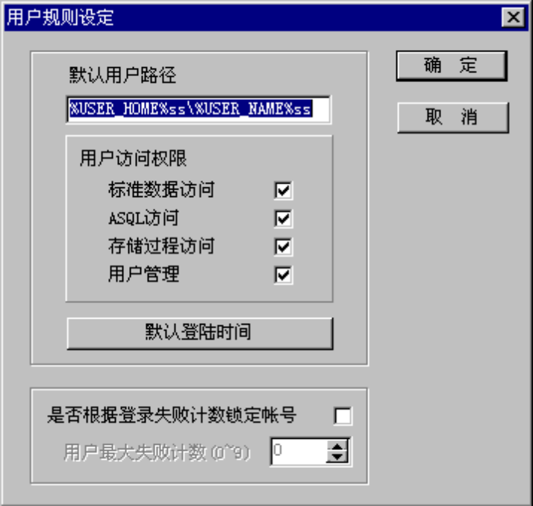
登录控制界面 : 在此可以设定用户可以在哪些工作站登录访问TreeSvr服务器;

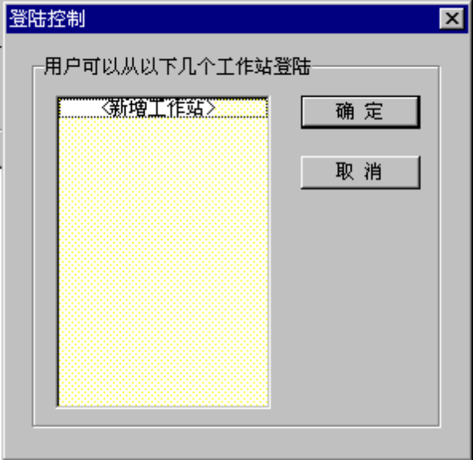

用户时间控制界面 : 在此可以设定用户访问TreeSvr服务器的时间;
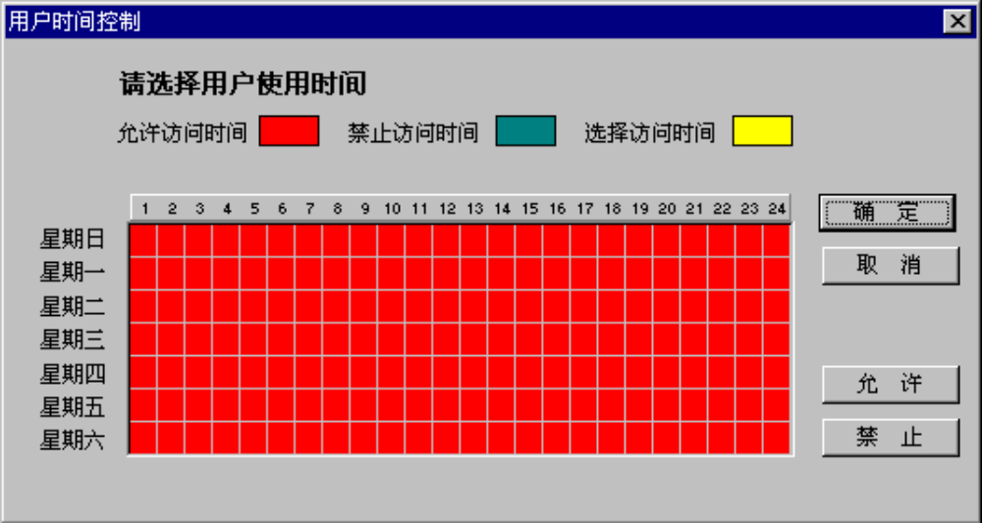

用户权限控制界面 : 在此可以设定用户的访问权限;
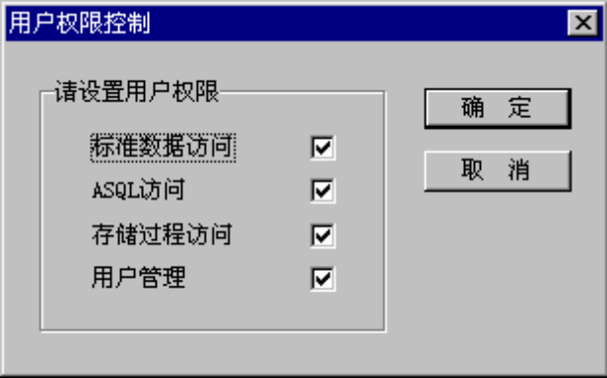

帮助界面:
